Verksamhetsberättelse
  - Ganthems Ryttarförening 2022

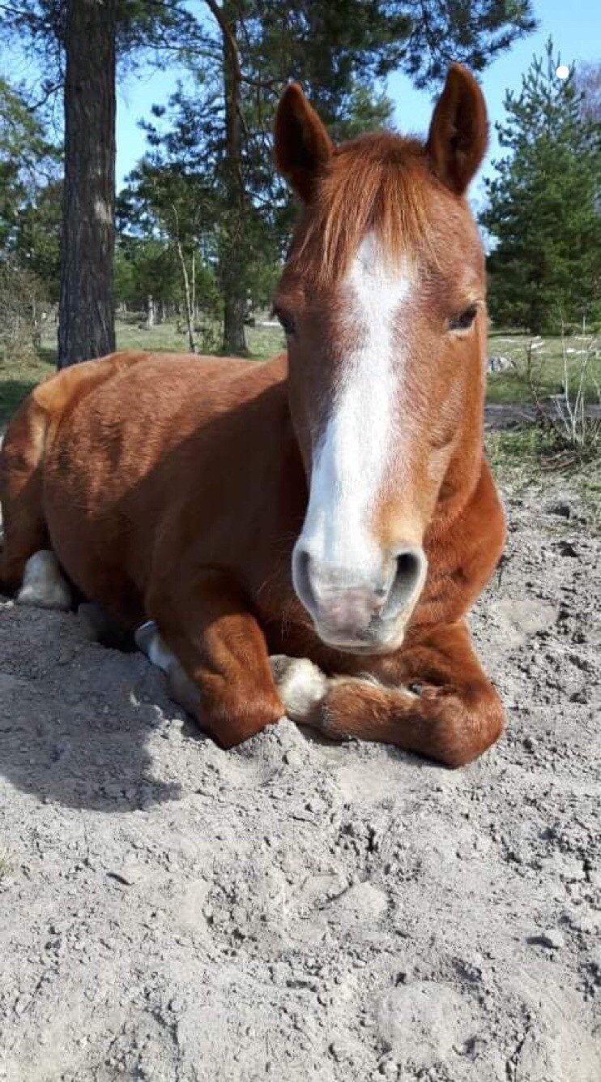

Styrelsen för Ganthem ryttarförening lägger härmed fram följande verksamhetsberättelse för verksamhetsåret 2022:
Styrelsen har under året bestått av följande:
Ordinarie ledamöter:
Birgitta Cedergren, ordförande
Andreas Grönhagen, vice ordförande
Emma Berg, kassör
Johanna Borong, ledamot
Ida Andersson, ledamot
Maria Lindström, sekreterare vt
Ida Hansson Engström, ledamot vt, sekreterare ht
Saga Berg Thorson, representant för ungdomssektionen
Suppleanter:
Ingela Berg
Helene Linder
Adjungerad:
Fanny Ahlin, tävlingsansvarig och grenledare dressyr
Lina Ahlin, ridskolan
Styrelsemöten
Under året har vi haft 12 protokollförda möten, några informella planeringsmöten inför tävlingarna samt mycket kontakt via Messenger. Till dessa möten har våra representanter från US samt de adjungerade varit inbjudna.
Revisor
Föreningens revisor har varit Anita Levander.

Valberedning
Valberedningen har bestått av Lina Ahlin och Helen Ek.
Ungdomssektionen
I år har styrelsen bestått av 6 ledamöter inklusive ordförande Saga Berg Torsson.
Vi har i år genomfört en aktivitet för ungdomarna i klubben vilket var en blåbärshoppning på påskafton. Det här var mycket lyckat och uppskattat av både föräldrar och barn.
Vi har även haft representanter på klubbens båda tävlingar samt fixardagar.
Medlemsantal
Ganthems Ryttarförening hade, den 31 december 2022, 59 medlemmar. Merparten är barn och ungdomar.
Ekonomi
Vi har en god ekonomi i vår förening tack vare att vi alla hjälps åt med diverse försäljningar under året. Bifogar balans och resultaträkning så alla kan se hur det ser ut.
Hemsidan
2022 var ett väldigt händelserikt år för klubbens hemsida.
Eftersom det inte längre erbjuds hemsidor via idrottOnline och vår gamla sida stängdes ner den 31/12 var vi snabbt tvungna att hitta en annan lösning.
Vi fick kontakt med Mikael som genom RF-SISU hjälper föreningar att digitalisera sig. Tillsammans med honom har vi genom en lärgrupp med 4 träffar byggt upp en helt ny hemsida via WordPress.
Vår nya hemsida heter nu: www.ganthemrf.se
Hemsidan är aktiv men fortfarande under utveckling och vi lär oss ännu hur vi ska göra. Men vi tror att den kommer kunna bli riktigt bra!
Utöver hemsida har vi även en Facebooksida samt en instagramsida. Ansvarig har varit Anette Berg och Saga Berg Thorsson.

Verksamhet
Den 16 april genomförde ungdomssektionen en blåbärshoppning.
Den 1 maj hade vi medlemsdag med käpphästhoppning och lotteri.
Den 5 maj blev det nytt underlag i ridhuset som klubben bekostade till 2/3.
Den 20 maj hade vi clinic i frihetsdressyr och WE för Stina Larsson och Beatrice Månsson. Det var 9 st som deltog och vi bjöd på våfflor.
Den 4 juni hade vi en fixardag inför tävlingarna.
Den 6 juni hade vi KM.
Den 10-12 juni genomförde vi dressyrtävling.
Den 20-21 augusti hade vi dressyrtävling som tyvärr inte blev så många anmälda till. Tävlingen genomfördes därför på en dag, den 21 augusti.
Den 18 september genomförde vi en riddarträning med 12 ekipage för Anders Månsson. Alla tyckte det var väldigt roligt att få testa på att rida med lans, fånga ringar och dela ”äpple” med svärd.
Saga Berg Thorsson, Ida Andersson och Lisa Andersson har gått kursen ”Grundkurs för paraledare” via Svenska ridsportförbundet som avslutades med en studieresa till Kramfors.
Saga Berg Thorsson och Anette Berg har genomfört en utbildning i Wordpress för att utforma vår nya hemsida.
Birgitta Cedergren har deltagit på några av Gotlands Ridsportsförbunds möten och representerat oss.
Under året har föreningen haft ett flertal försäljningar för att få in pengar, bl.a. idrottsrabatten, kakor och new body.

Tävlingar
Äntligen har det varit ett år där vi får möjlighet att arrangera tävlingar som vanligt med framförhållning utan att ta hänsyn till restriktioner.
Under 2022 arrangerade vi två tävlingar vid två olika tillfällen och helgen den 4 juni hade vi fixardag inför tävlingen där vi bjöd våra funktionärer på hamburgare.
Den 10 till 12 juni arrangerade vi en tredagars tävling där vi för första gången hade en kvalklass i FEI Inledande program 5-åriga hästar på fredagen.
Lördagen var det ponnyernas tur med klasserna Lätt C:1, Lätt B:1 Lätt A:3 och FEI Inledande program för ponny.
Söndagen var det ridhästarnas tur där vi hade klasserna Lätt B:3, Lätt A:3, Medelsvår B:2 och Medelsvår A:1.
Den 20 till 21 augusti var det planerat att vi skulle ha tvådagars dressyrtävling men på grund av för få anmälningar valde vi att slå ihop helgens klasser och arrangera tävlingen på söndagen den 21 augusti. Vi hade följande klasser:
Ponnyer: Lätt C:2, Lätt B:1, Lätt A:1 och Lätt A:P1
Ridhästar: Lätt B:2, Lätt A:3, Medelsvår B:2 och FEI Inledande program 5-åriga hästar
KM i dressyr
Den 6 juni genomförde vi KM i dressyr. 8 startande och vann gjorde Hedda Östman i ponnyklassen och Anna Hult i ridhästklassen.

Ridskolan
Till Ganthems ryttarförening är Ganthems Ryttargård ansluten.
Vid ridskolan rider ca 30 elever varje vecka och varannan vecka rider ca 10 till. Grupperna består av elever i alla åldrar, från knattar på helgerna till barn, ungdoms och vuxengrupper under veckodagarna. Utbildningsnivån är från nybörjare till tävlingsryttare. Vi har även några elever med funktionsnedsättning som rider regelbundet.
I verksamheten används ca 15 hästar, både ponnyer och ridhästar. Ridklubben äger två av dessa.

Slutord
Tack till alla medlemmar som valt att vara en del av oss 2022. Tack till alla som hjälpt till så vi kunnat genomföra tävlingar, fixardagar och andra aktiviteter.
Ett extra stort tack till Lina för det fantastiska arbete och engagemang du lägger ner på ridskolan!

